|  |  |  |  |
| --- | --- | --- | --- |
|  | **SMK BINA INFORMATIKA** | **MATA PELAJARAN** | Pemrograman web 1 |
| Tujuan Pembelajaran | **PW 3.** Memahami dan menerapkan implementasi framework pada pembuatan web dinamis untuk beragam kebutuhan yang kontekstual.  **PW 5** Mendokumentasika serta mempresentasikan web dinamis yang telah  dikembangkan. |
| KKM | **78** |
| **JOBSHEET UAS**  **Semester Genap**  Tahun Pembelajaran 2023 - 2024 | Tanggal Pengumuman Hasil |  |
| Judul Tugas | Disajikan sebuah Konfigurasi web server, siswa mampu membuat Spesifikasi sebuah **aplikasi web dinamis Company Profile** |
| Nama Guru | Nia Adiyanti, S.Kom |
| SCORE/NILAI PEROLEHAN | …………………………………. |

|  |  |  |
| --- | --- | --- |
| Nama Peserta Didik | : | Kaysan Maulana Pasha |
| Kelas /Program Keahlian | : | X-RPL |
| Tanggal Upload | : | 7/06/2024 |

**Screenshot dokumentasi website**

1. Screenshoot tampilan fitur yang ada di website anda
2. fitur Home

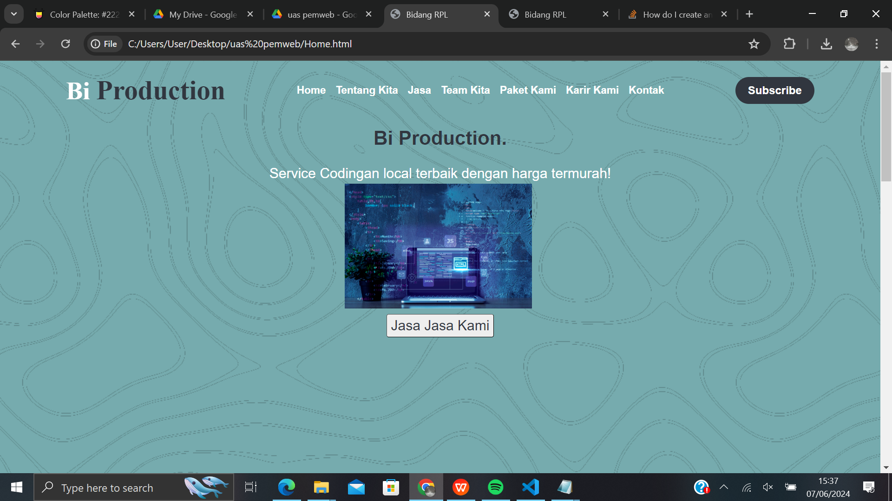

1. fitur Tentang

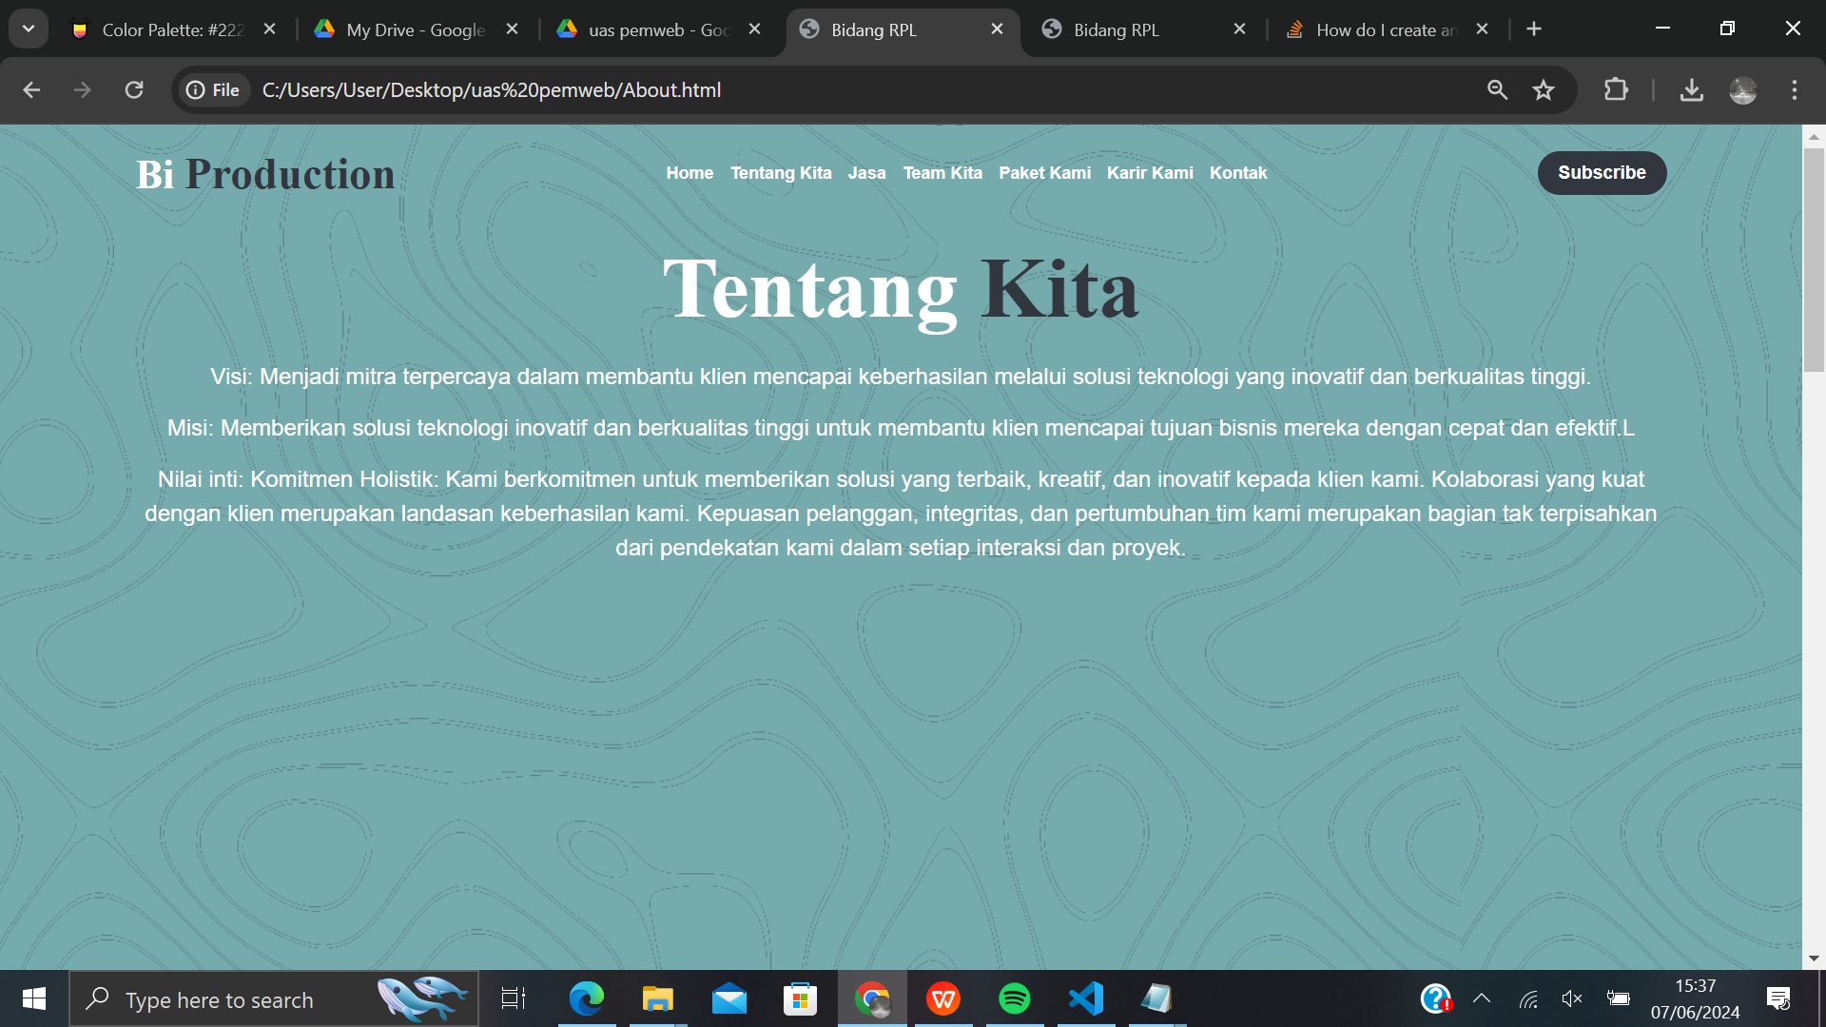

1. fitur Jasa

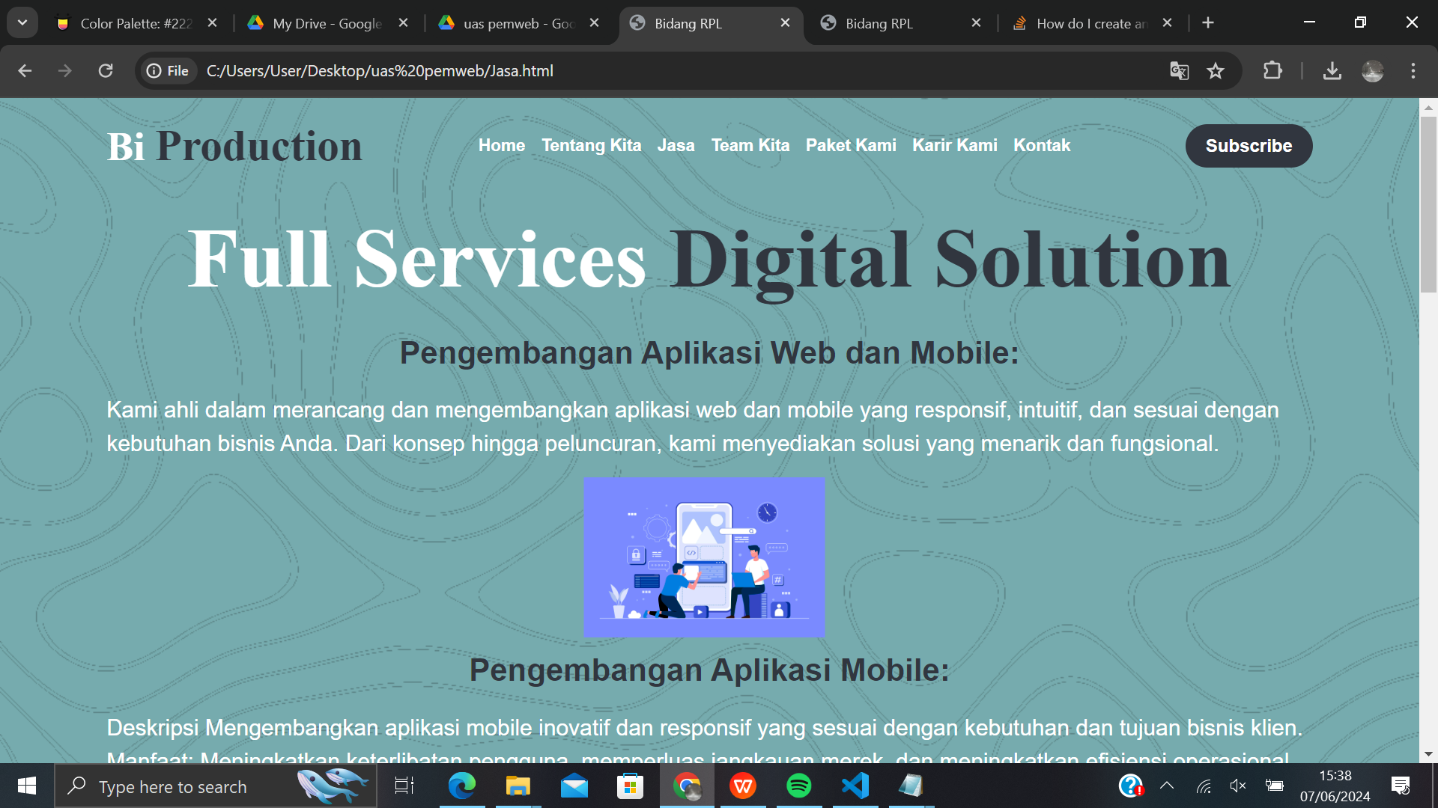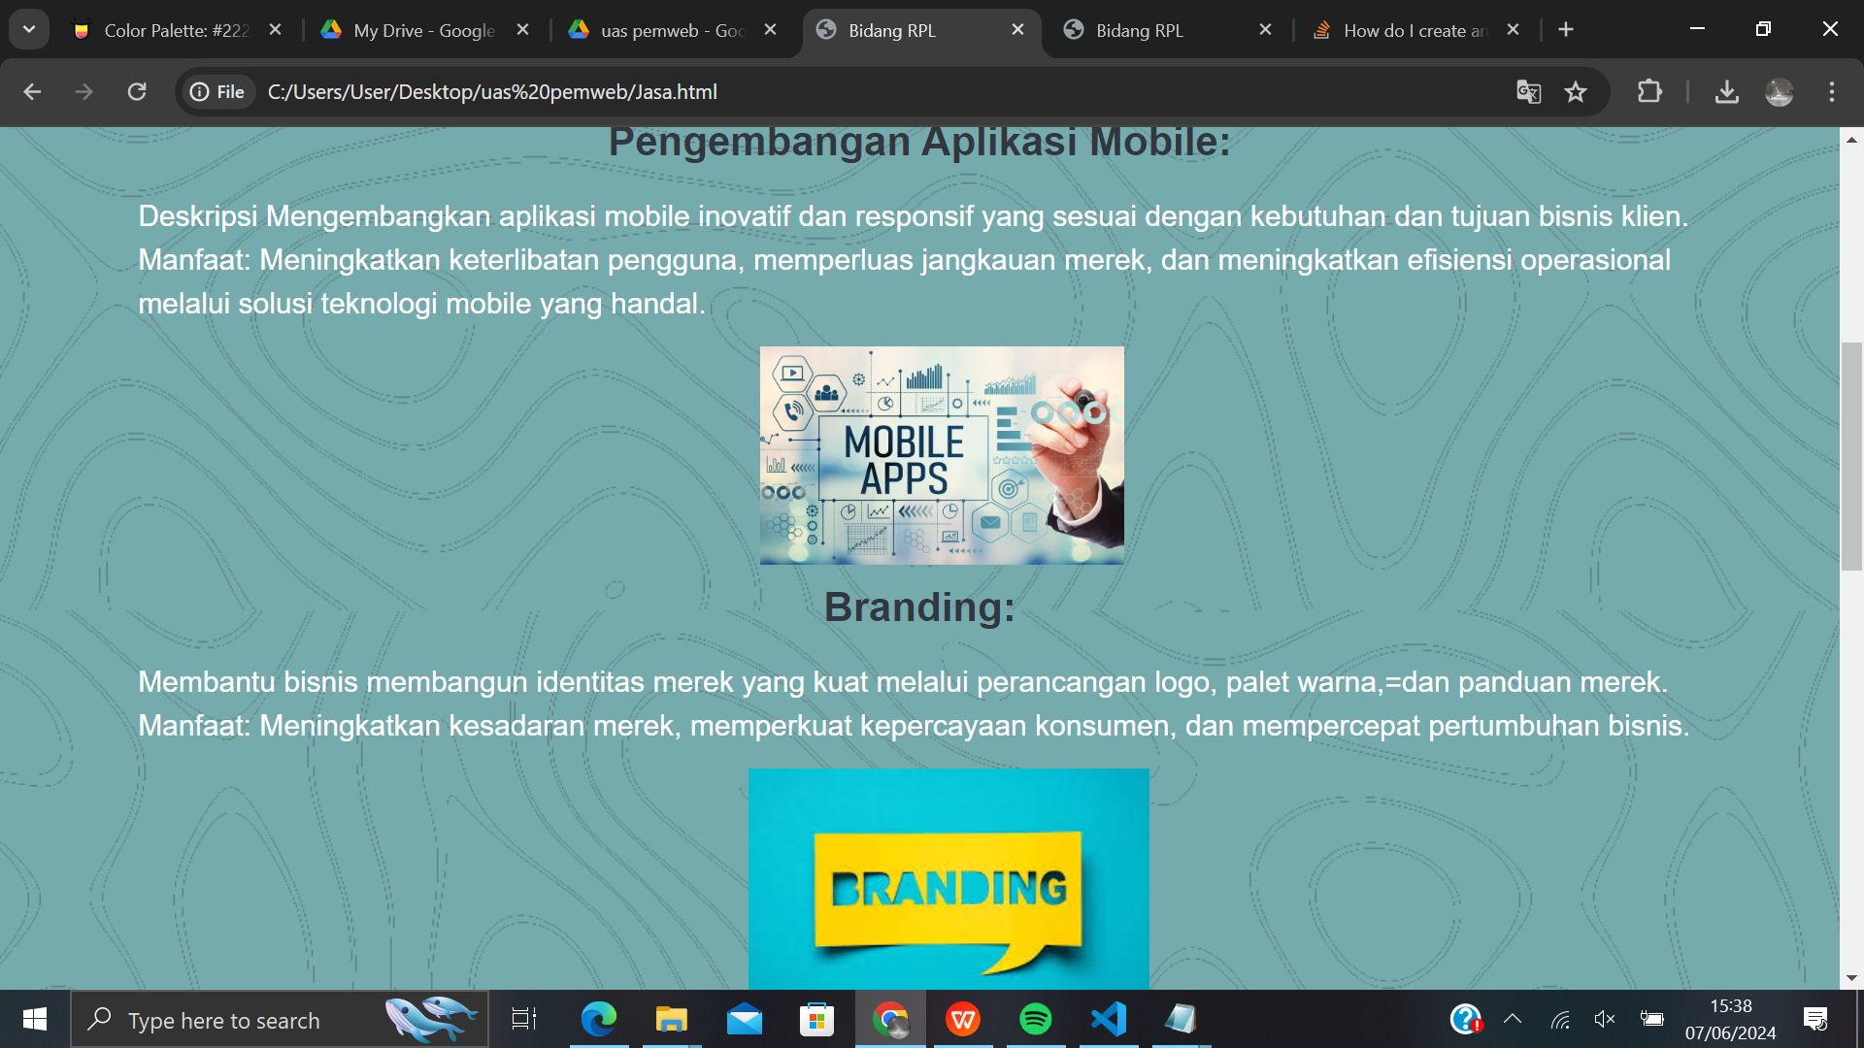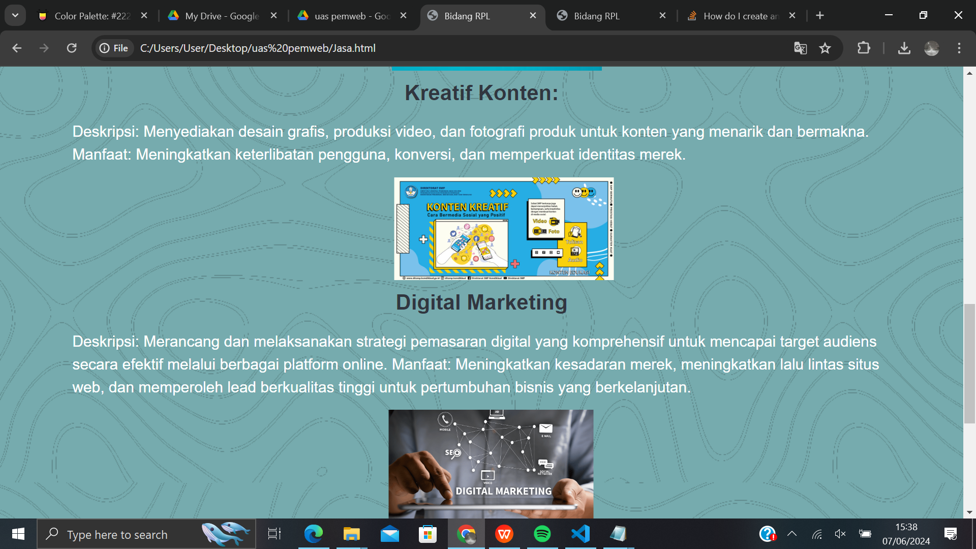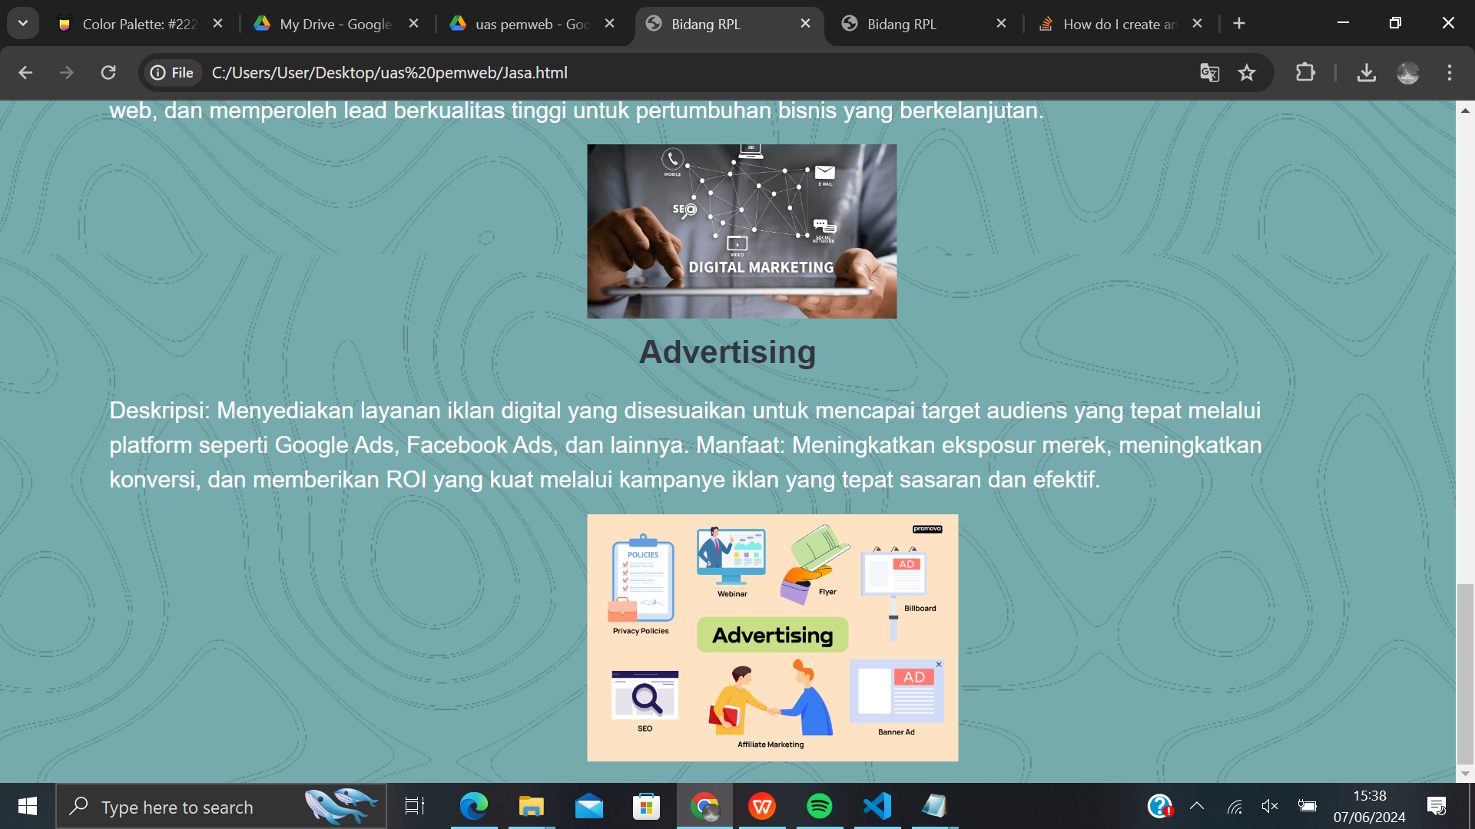

1. fitur Team

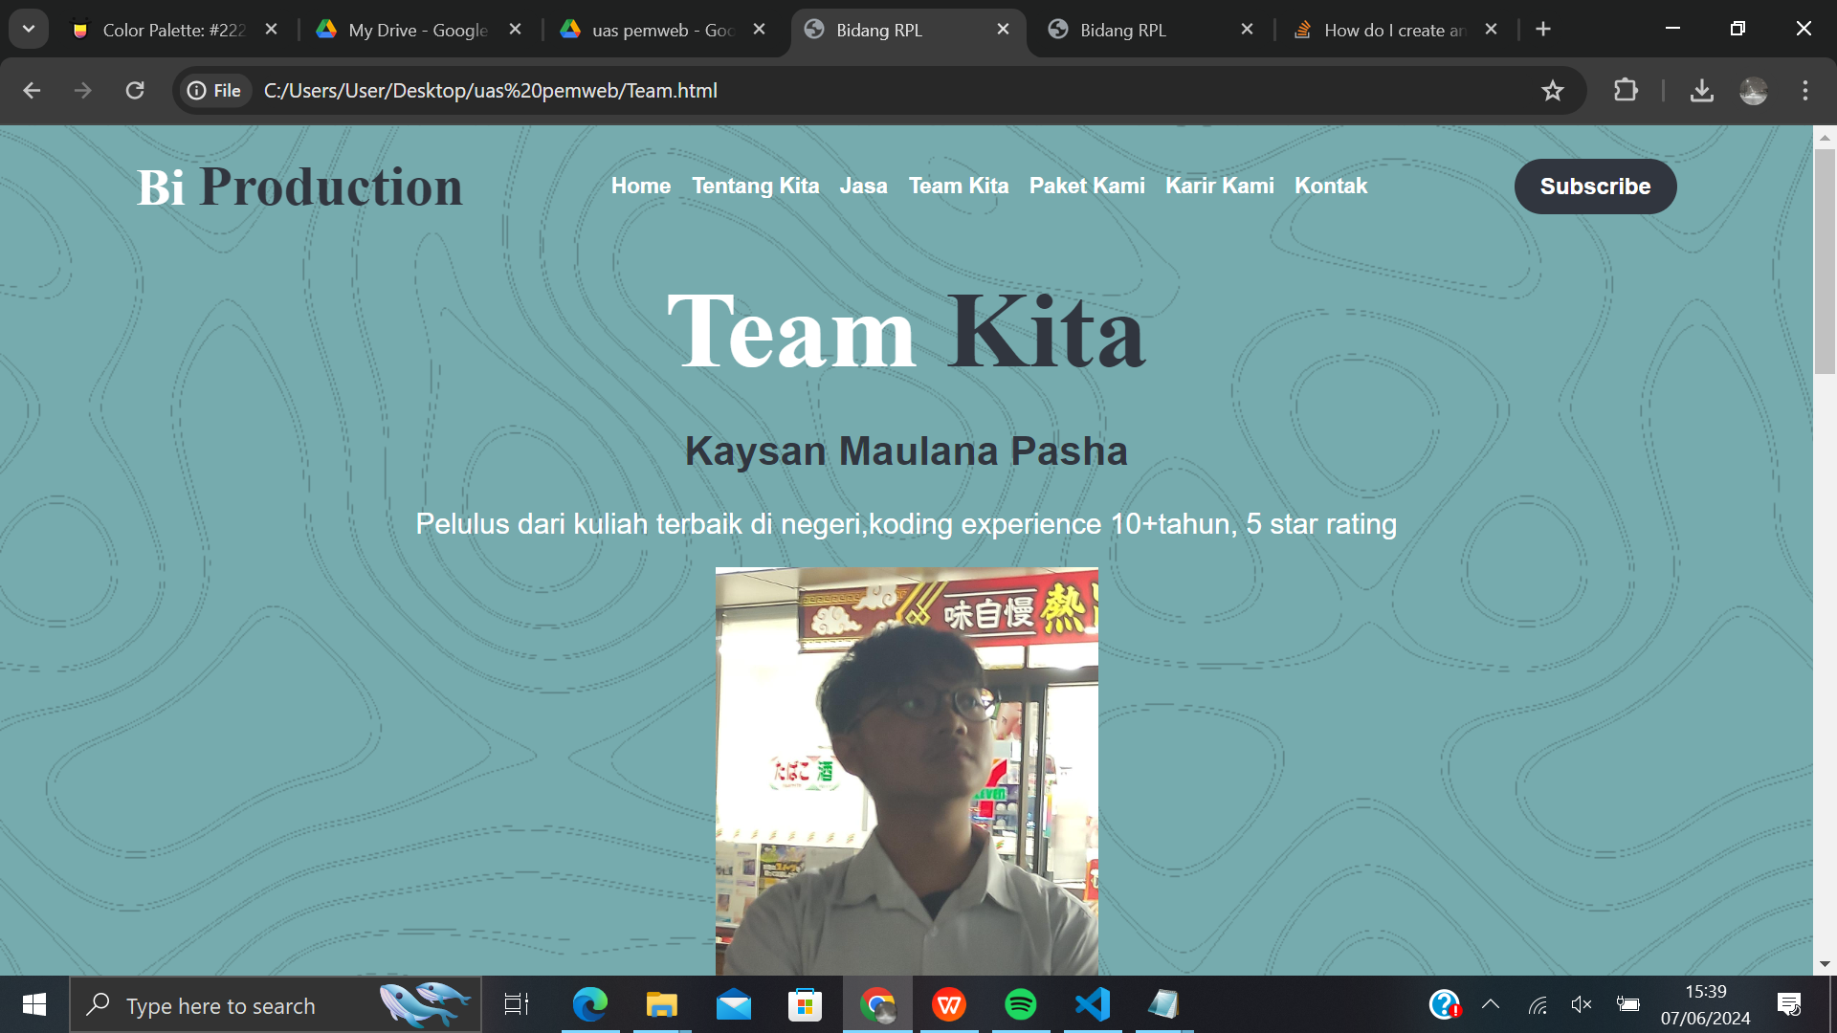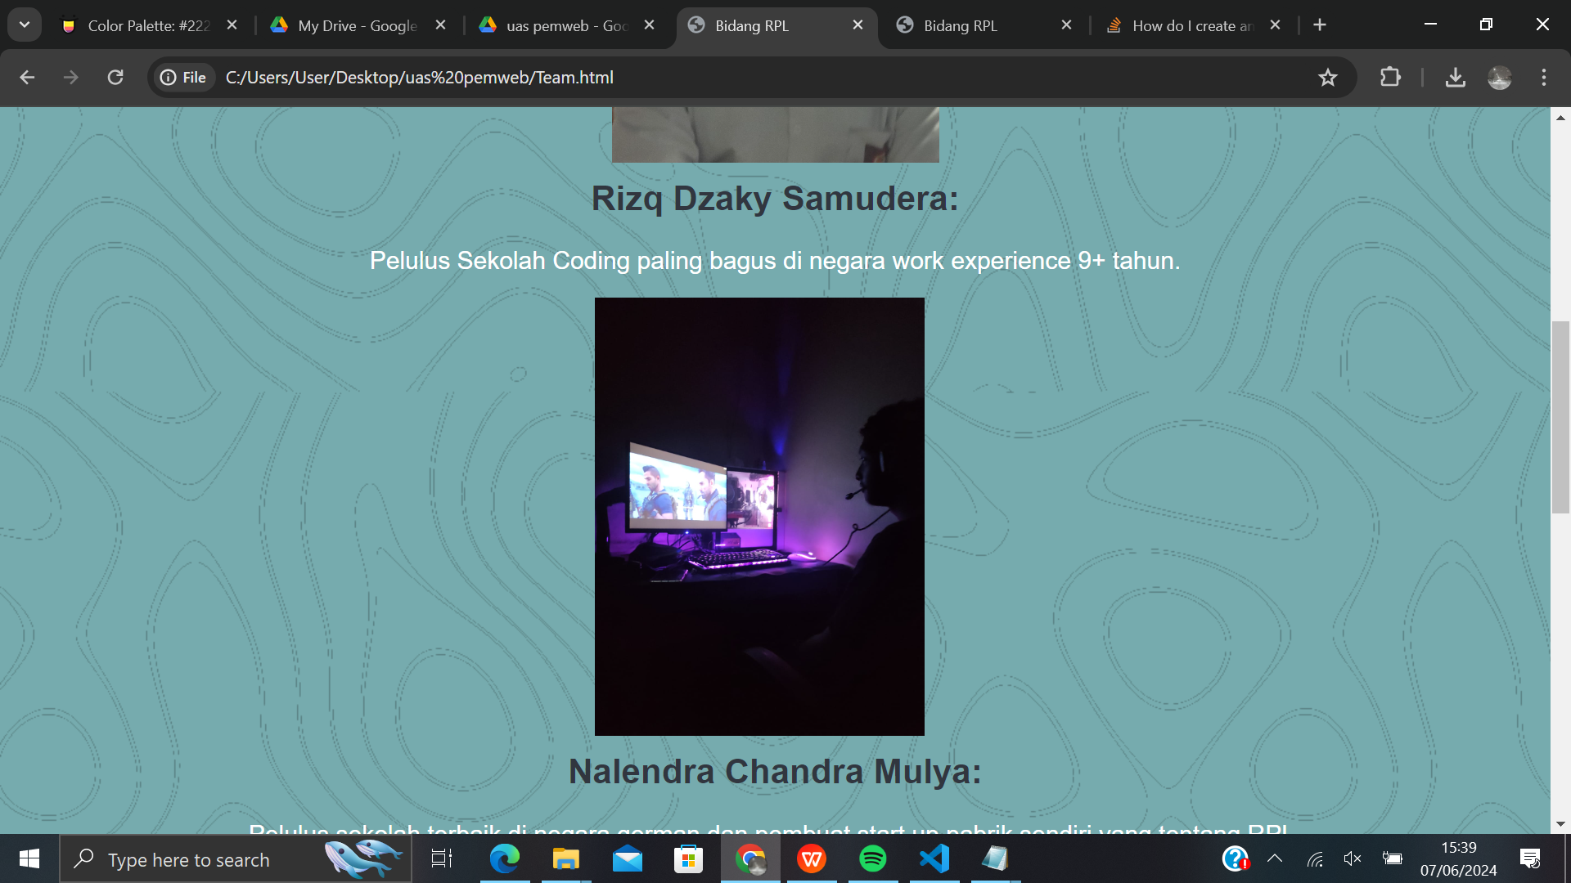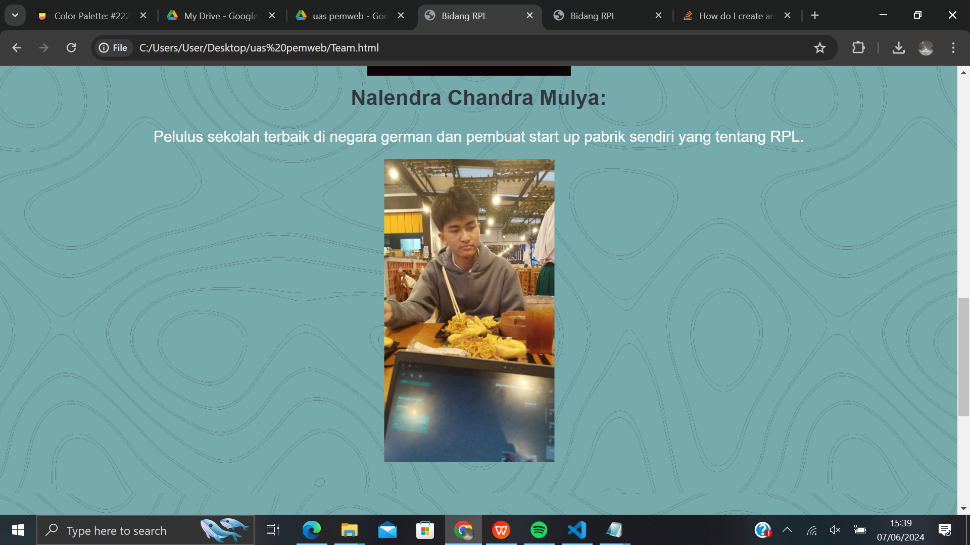

1. fitur Paket

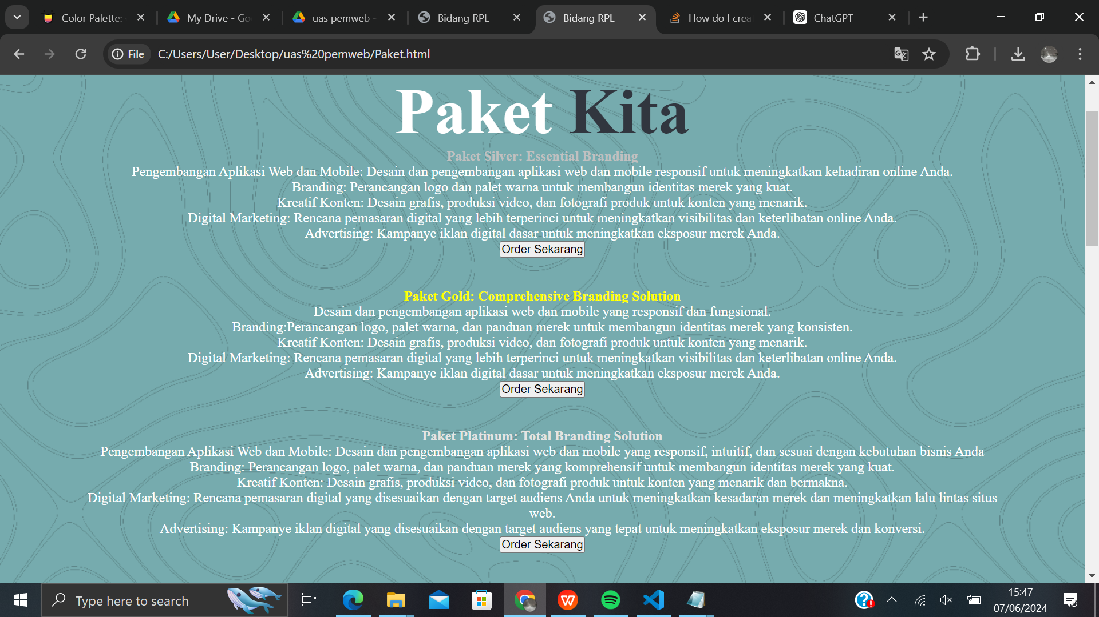

1. fitur Karir

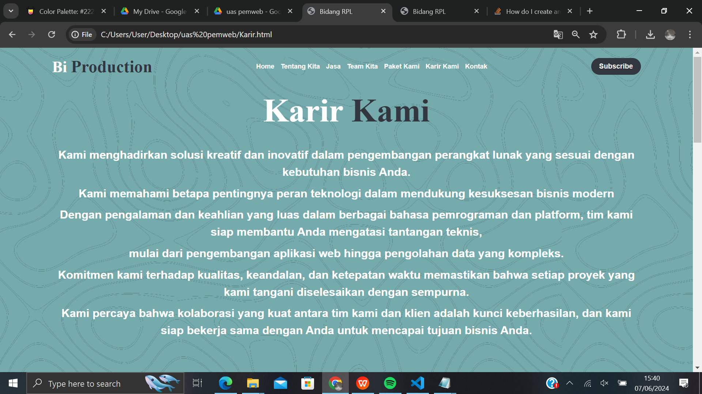

1. fitur Kontak.

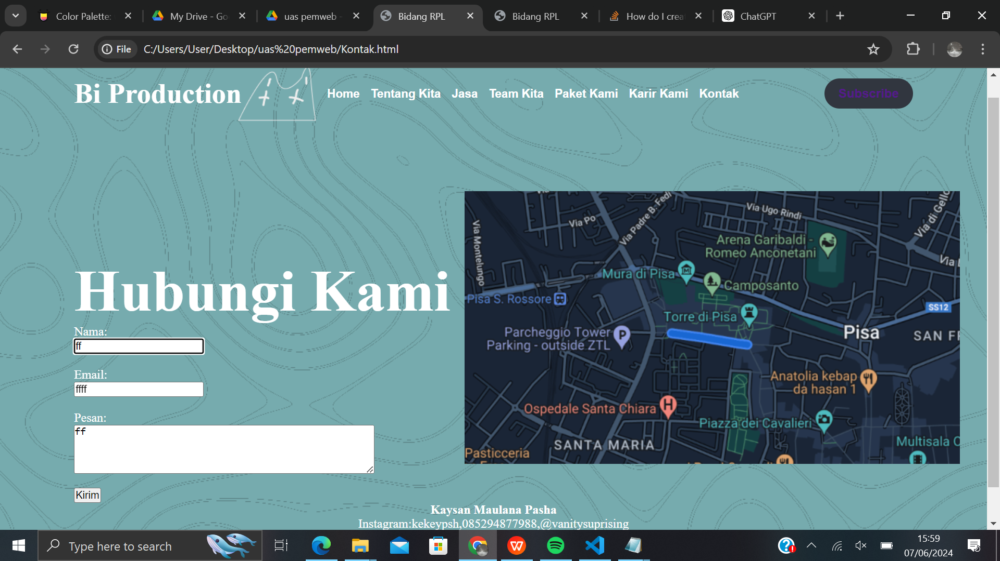

1. Screenshot source code framework

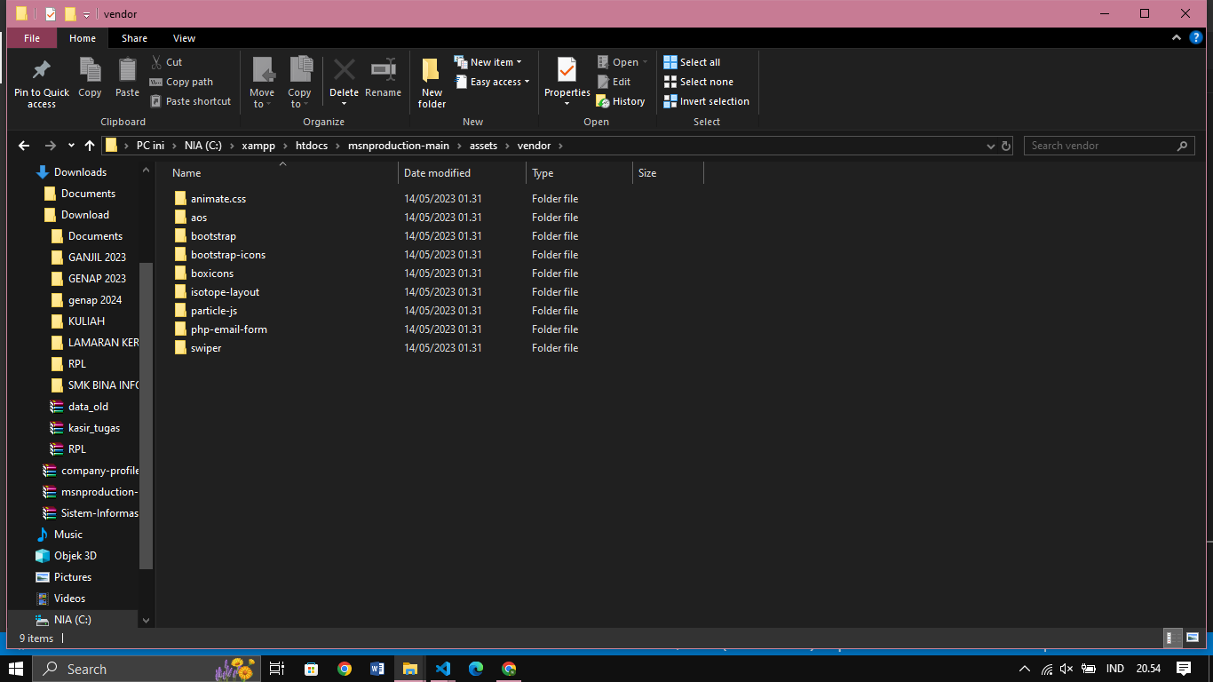

1. Screenshoot tampilan Formulir kontak

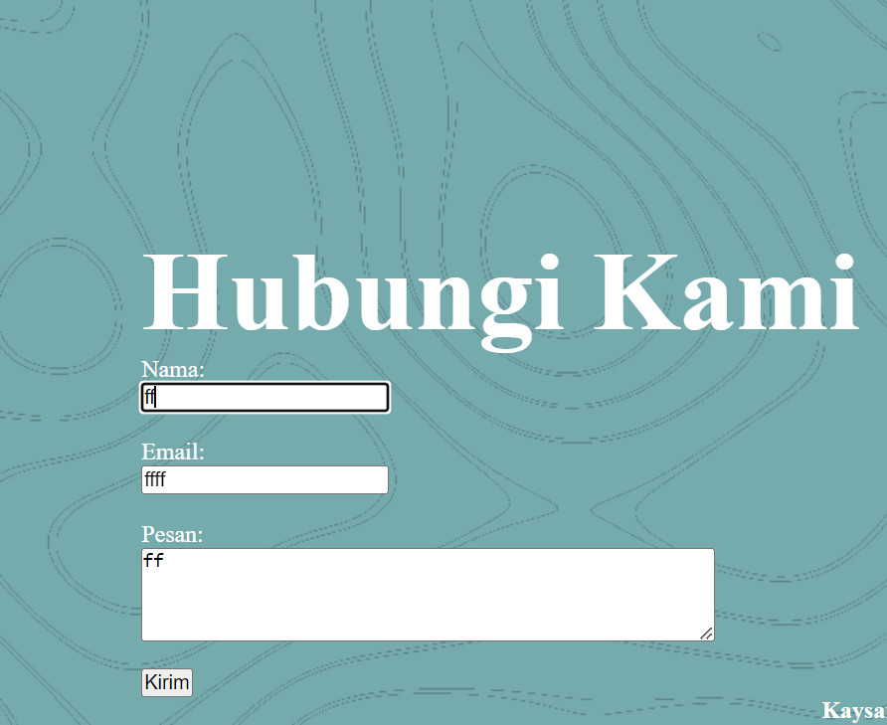

1. Screenshoot formulir lamaran pekerjaan



1. Screenshoot formulir pemesanan paket

